MATEMATIKA:

PRIKAZI
1. Najprej ustno ponovi poštevanko: množenje, deljenje in ostanek pri deljenju.
Prosi nekoga, da te sprašuje.
7 · 6  8 · 3  9 · 4  6 · 1  3 · 5  4 · 7  0 · 2  10 · 6  9 · 8  5 · 5 | 8 · 6  4 · 2  7 · 2  5 · 4  6 · 5  1 · 8  3 · 4  2 · 2  9 · 6  3 · 10 | 12 : 3  18 : 2  21 : 3  36 : 6  81 : 9  90 : 9  45 : 5  24 : 4  56 : 7  2 : 1 | 0 : 3  15 : 5  14 : 2  27 : 3  42 : 6  63 : 7  24 : 8  9 : 3  16 : 4  64 : 8 | 3 : 2  7 : 3  10 : 4  13 : 5  31 : 6  12 : 7  15 : 8  20 : 9  6: 5  1 : 4

2. Zdaj pa je na vrsti reševanje nalog v SDZ.
- stran 34 (kvadrat in pravokotnik) in
- stran 35 (prikazi).
Rešitve lahko preveriš na eVedez.si.

SLOVENŠČINA:

Kako opisujemo osebe?

Na strani 22 v SDZ si oglej fotografijo bratov Alisa in Amirja nato poslušaj posnetek (gradivo na Radovednih 5) v katerem sošolec Filip predstavi Alisa.
Ponovno poslušaj še drugi posnetek in reši vse naloge na strani 22 ter 4. in 5. nalogo na strani 23.
V zvezek za jezik napiši naslov Opis osebe in datum ter kratko predstavi sošolca ali sošolko, ki jo v razredu najbolj poznaš.
NARAVOSLOVJE IN TEHNIKA:

V PROMETU VELJAJO PROMETNA PRAVILA

1. Pešci, kolesarji in vozniki moramo upoštevati prometna pravila. Upoštevati moramo prometno signalizacijo, poznati prometne znake in voziti v skladu z omejitvami hitrosti.
2. V Sloveniji velja, da morajo imeti med vožnjo vsa vozila prižgane luči. Sprednje luči so rumene. Zadnje luči so rdeče.
- Za vožnjo s kolesom moramo imeti opravljen kolesarski izpit.
- Kolo mora biti ustrezno opremljeno.
- Med vožnjo nosimo čelado.

V U na strani 55 si še enkrat poglej, kako mora biti kolo opremljeno, da se z njim lahko varno voziš. Preberi si dve zanimivosti. Nato prepiši tri vprašanja in nanje odgovori.

Prometna signalizacija

Preberi besedilo v U na strani 56, 67, 58. Ko prebereš ustno odgovori na vprašanja.
Kakšen je pomen prometne signalizacije?
Kaj vključuje prometna signalizacija?
Kje stojijo prometni znaki?
Kako morajo biti postavljeni?
Kateri prometni znaki so ob šolski poti?
Katere označbe na vozišču ali drugi prometni površini (parkirišče, postajališče …) lahko vidiš na poti v šolo?
- Prometni znaki
Znaki za prepovedi, omejitve in obveznosti – znaki za izrecne odredbe
Poimenujejo prometne znake, jih opišejo in preberejo njihov pomen.
Poiščejo znaka, ki sta po obliki izjemi v tej skupini.
Naštejejo še nekaj znakov iz te skupine.
Znaki za nevarnost
Poimenujejo prometne znake, jih opišejo in preberejo njihov pomen.
Naštejejo še nekaj znakov iz te skupine.
Znaki za obvestila
Poimenujejo prometne znake, jih opišejo in preberejo njihov pomen.
Naštejejo še nekaj znakov iz te skupine.
- Preberi besedilo pod znaki.

Iz spodnje priloge izreži znake in pomen znakov in jih ustrezno prilepi v zvezek, če nimaš tiskalnika, jih nariši in zapiši njihov pomen.

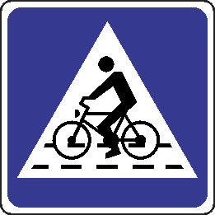 | 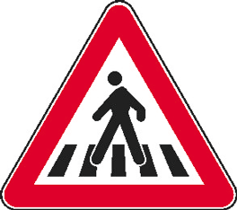 | 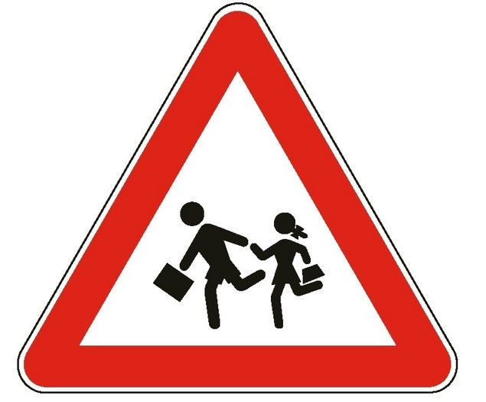
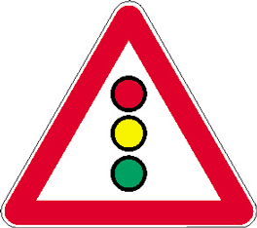 | 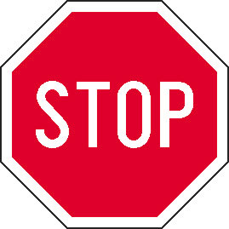 | 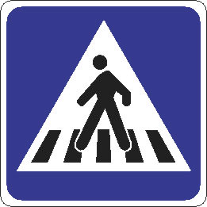
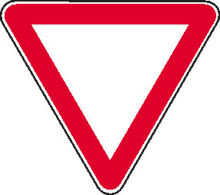 | 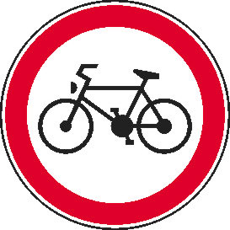 | 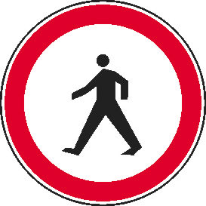

ZNAKI ZA PREPOVEDI, OMEJITVE IN OBVEZNOSTI  ali  IZRECNE ODREDBE | ZNAKI ZA NEVARNOST | ZNAKI ZA OBVESTILA
PREPOVEDAN PREHOD ZA PEŠCE | PREHOD ZA PEŠCE | PREHOD ZA KOLESARJE
PREPOVEDAN PREHOD ZA KOLESARJE | OTROCI NA CESTI | PREHOD ZA PEŠCE (bližina prehoda)
KRIŽIŠČE S PREDNOSTNO CESTO | BLIŽINA SVETLOBNIH PROMETNIH ZNAKOV | OBVEZNA SMER
USTAVI | NEVARNOST NA CESTI | POSTAJA ZA PRVO POMOČ

